**Site internet de Machiavel Fantasy**

**Site internet et forum**

**MAILLARD Erik – JONCOUR Grégoire**

1. **Mise en situation**

L’association des Clayes-sous-Bois, Machiavel Fantasy à besoin d’un nouveau site internet pour pouvoir de communiquer via un forum, d’afficher les jeux du club, de créer des événements de s’y inscrire.

1. **Contenu**
   1. Utilisateurs

Les utilisateurs sont différenciés par 3 rangs : ***utilisateur***,***adhérent***et***administrateur****.*

Les ***utilisateurs*** peuvent s’inscrire sur le site et accéder à certaine partie du forum pour lire et écrire des messages selon les droits accordés sur les différents forums par l’administrateur et s’inscrire à certains événements selon les adhérents.

Les ***adhérents*** sont des utilisateurs ayant la possibilité de pouvoir créer des événements, de les modifier et de les supprimer. Ils peuvent s’inscrire à tous les événements organisés par le club et consulter la liste des adhérents ainsi que leurs informations. Ils peuvent aussi lire et écrire sur tous les forums à l’exception des parties réservées aux administrateurs.

Les ***administrateurs***sont des adhérents qui peuvent lire et écrire sur tous les forums sans exception. Ils peuvent accéder au panneau d’administration leur permettant de consulter les modifications apportées par les utilisateurs (modification, suppression, déplacement etc..), de gérer la liste des jeux du club ainsi que les différentes catégories, de changer les configurations du site, de gérer la liste des utilisateurs pour changer leur statut.

* 1. Jeux et catégorie de jeux

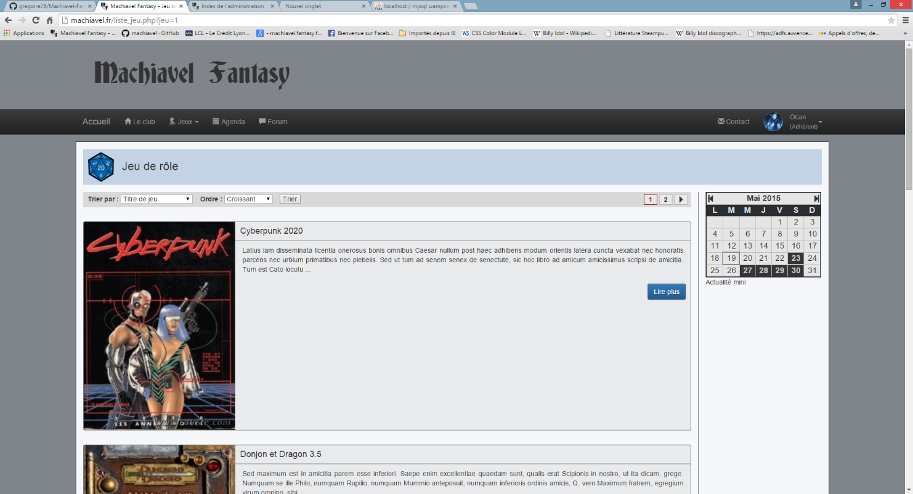Les jeux seront accessibles depuis la barre de menu où toutes les catégories seront représentées. Lorsque l’utilisateur sélectionnera une catégorie alors une partie de la description, le titre avec en couleur de fond la catégorie du jeu et l’image de tous jeux correspondant à cette catégorie seront affichés à raison de 5 jeux par pages. L’utilisateur aura la possibilité de trier les jeux par titre ou par date de mise à jour croissant ou décroissant.

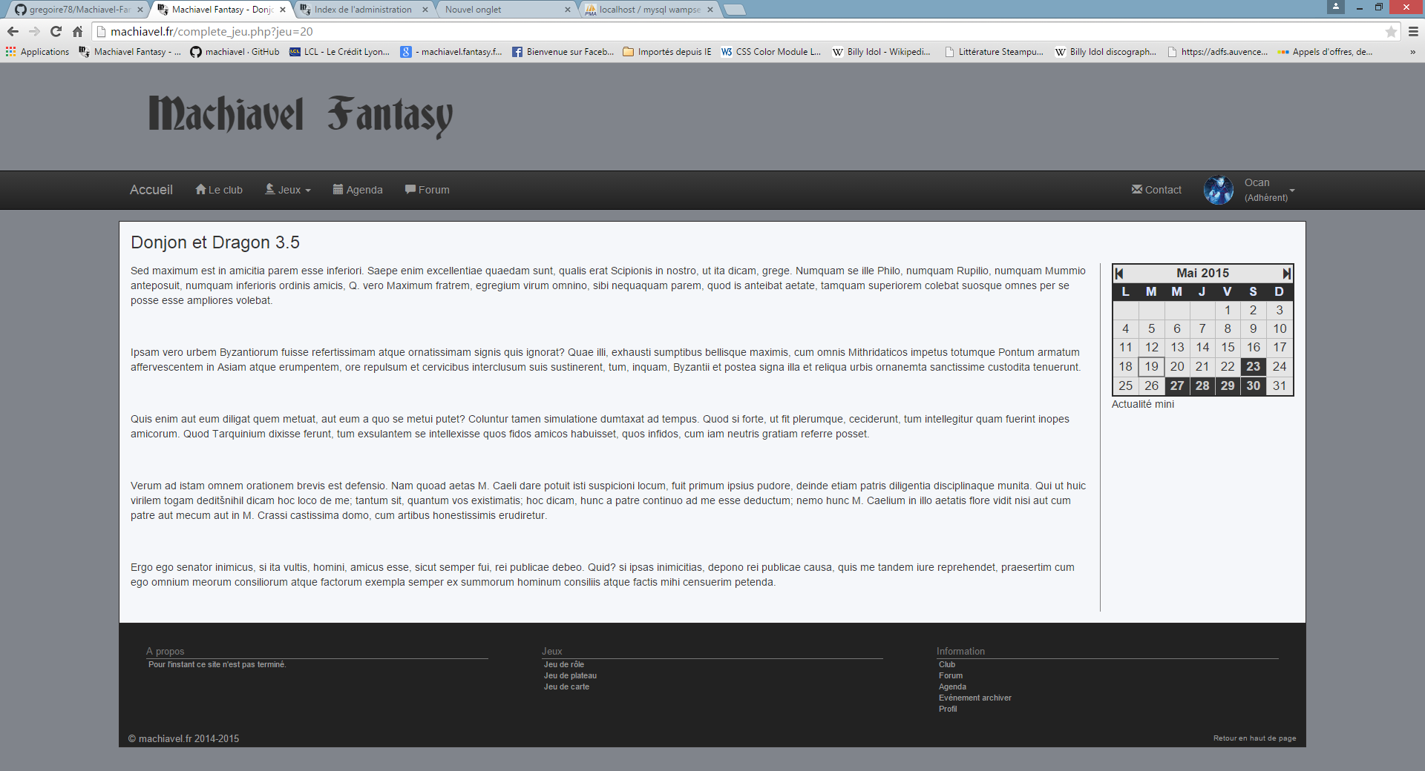Sur chaque description de jeu, un bouton « lire plus » sera affiché pour rediriger l’utilisateur qui cliquera dessus vers la description complète du jeu.

* 1. Agenda et inscription à un événement

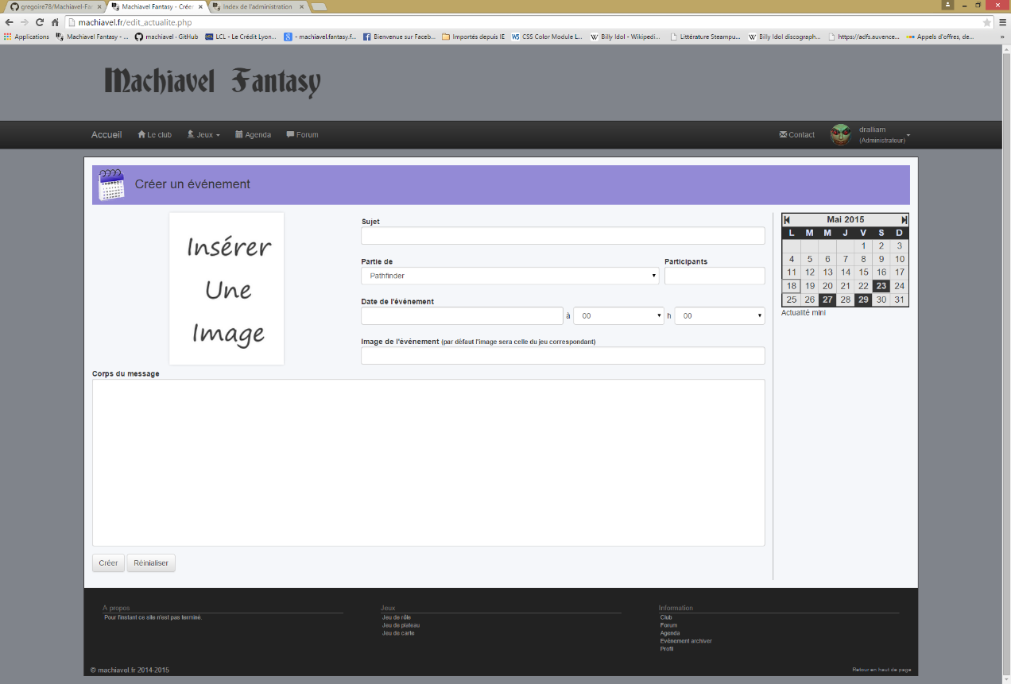Les ***adhérents*** auront la possibilité de créer des événements et de laisser d’autres ***adhérents*** s’y inscrire. Un événement est composé, d’un sujet, d’une image, du jeu auquel on se réfère si une partie est organisée, du nombre participant pour gérer les inscriptions, de la date de l’événement (date et heure) et du texte à afficher. Si l’utilisateur ne télécharge pas d’image alors l’image par défaut sera celle du jeu auquel il est rattaché. Si aucun jeu n’est rattaché à l’événement et qu’une image n’est téléchargé alors l’image par défaut sera une image de calendrier.

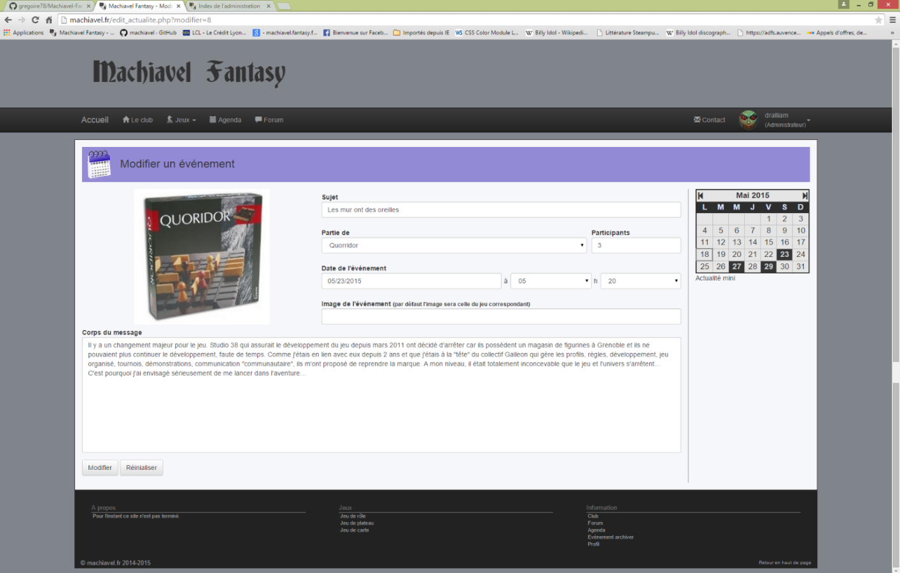Un événement peut-être modifier par un administrateur ou par celui qui créer l’événement à condition qu’il ne soit pas passé.

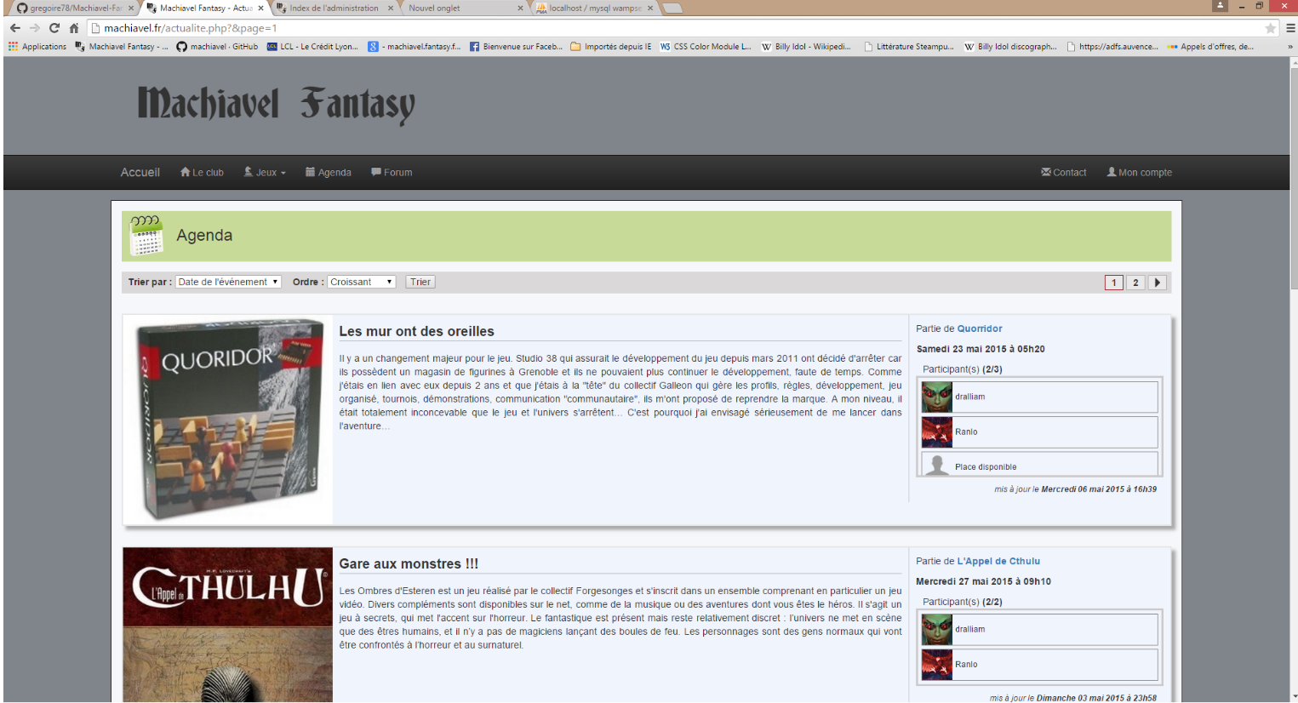Les événements seront affiché cette forme ci-dessous et pourront être tiré par date d’événement, par date de mise à jour, par tire d’événement ou par jeux croissant ou décroissant. Cette page pourra afficher 5, 10 ou 15 résultats par page selon le choix de l’utilisateur. Par défaut, les événements seront triés par date d’événement par ordre croissant avec 5 résultats par page. L’utilisateur pourra s’inscrire ou se désinscrire à un événement s’il reste de la place.

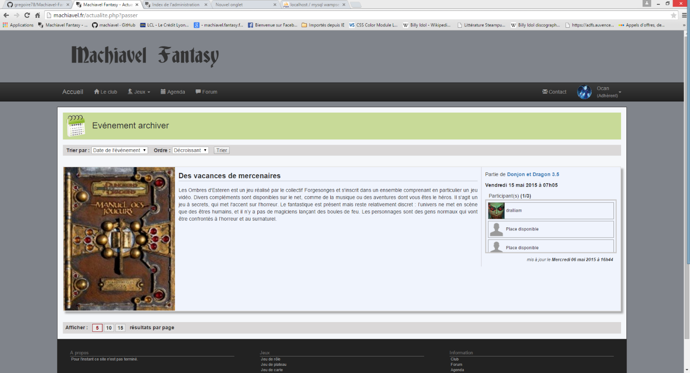Une page « événements archivé » affichera les événements passé avec les personnes qui se sont inscrite sans avoir la possibilité de le faire. Par défaut les événements seront triés par date d’événement décroissant.

* 1. Inscription au site

Le site offre la possibilité de s’y inscrire. Cela permet d’avoir un compte. Lors de l’inscription nous demandons son nom d’utilisateur, celui-ci servira à identifier la personne, le nom, le prénom ainsi que sa civilité. Nous lui demanderons également son de composer son mot de passe pour pouvoir accéder à son compte et son adresse mail pour recevoir d’éventuelles note de l’administrateur ainsi qu’à l’activation de son compte qui sera inactif par défaut. En effet, celui-ci, après avoir rempli le formulaire, recevra un mail automatique avec un lien de confirmation pour son compte.

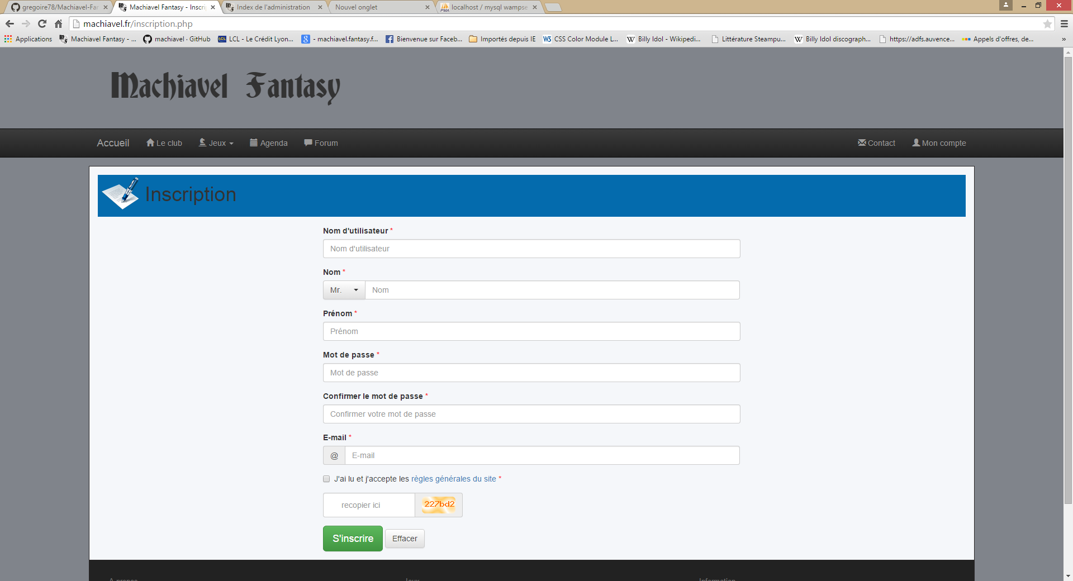Ces informations seront stockés dans la base de donnée du site dans la table « users ». Le mot de passe y sera envoyé et conservé crypté via une technique de hachage à sens unique (B_CRYPT), nous y stockerons également son IP ainsi qu’une clé de compte aléatoire. Lors de l’inscription le statut de la personne est au niveau 1 c’est-à-dire ***utilisateur***. Pour devenir adhérent celui-ci devra contacter l’***administrateur*** pour qu’il puisse le faire passer au niveau 2, le statut d’***adhérent.***

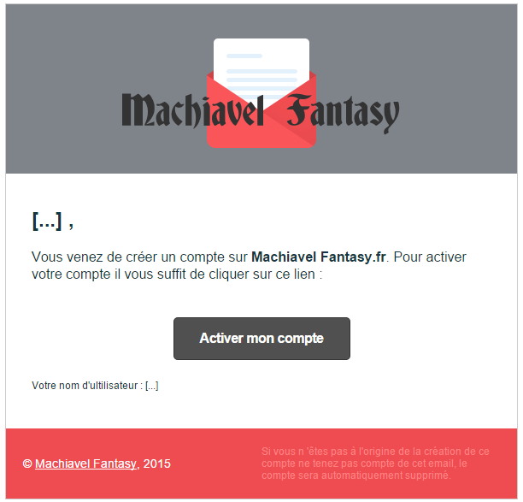Exemple de mail de confirmation :

* 1. Profil

Le profil du membre est composé de trois parties : une partie de modification des informations d’identification (nom d’utilisateur, nom, prénom et adresse mail), une seconde partie sera l’ajout ou la modification de l’image de profil, et la troisième partie sera la modification du mot de passe de l’utilisateur.

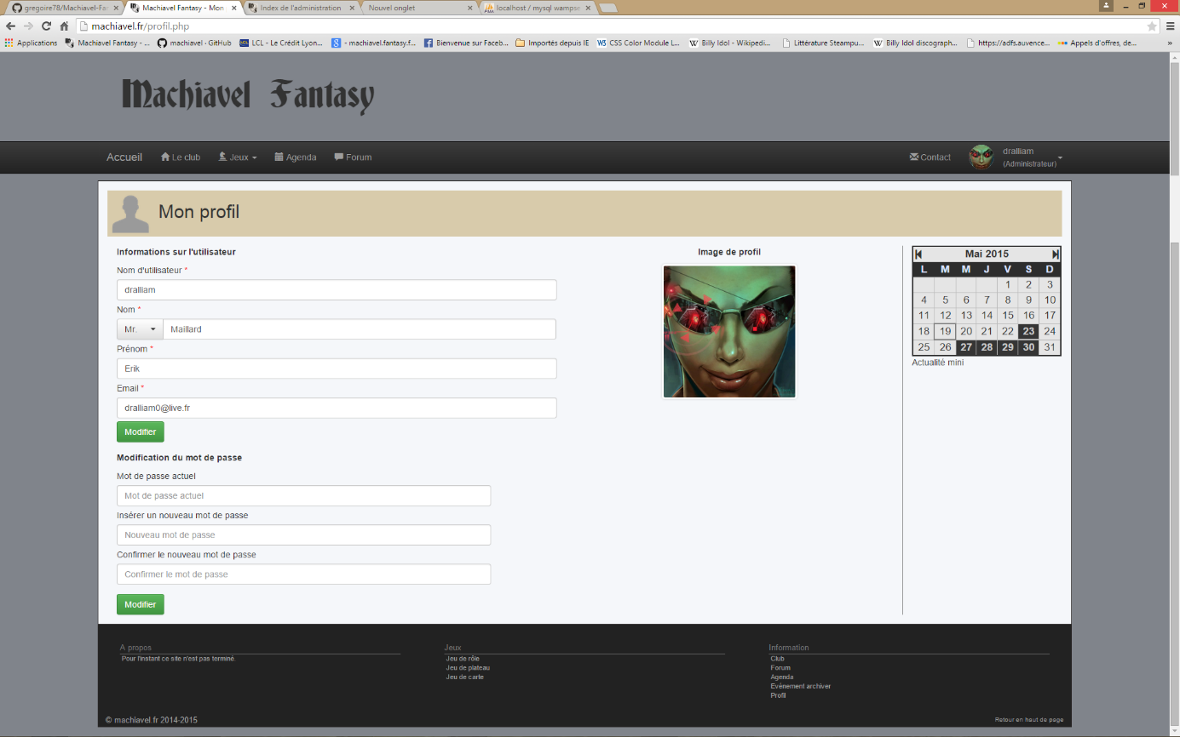Concernant l’image de profil, il sera accepté tous les types d’image existants (png, jpeg, jpg, gif) excepté les images vectorielles svg d’une taille de 100 000 octets. Il sera aussi question de pouvoir modifier les proportions de l’image grâce un « crop ». Les images seront stockées sur le serveur dans un dossier images/avatars. Le nom des images seront remplacer par le numéro d’identifiant crypté en sha1 du membre. Le nom de l’image sera stocké dans la colonne « avatar » de la table « users ».

* 1. Connexion

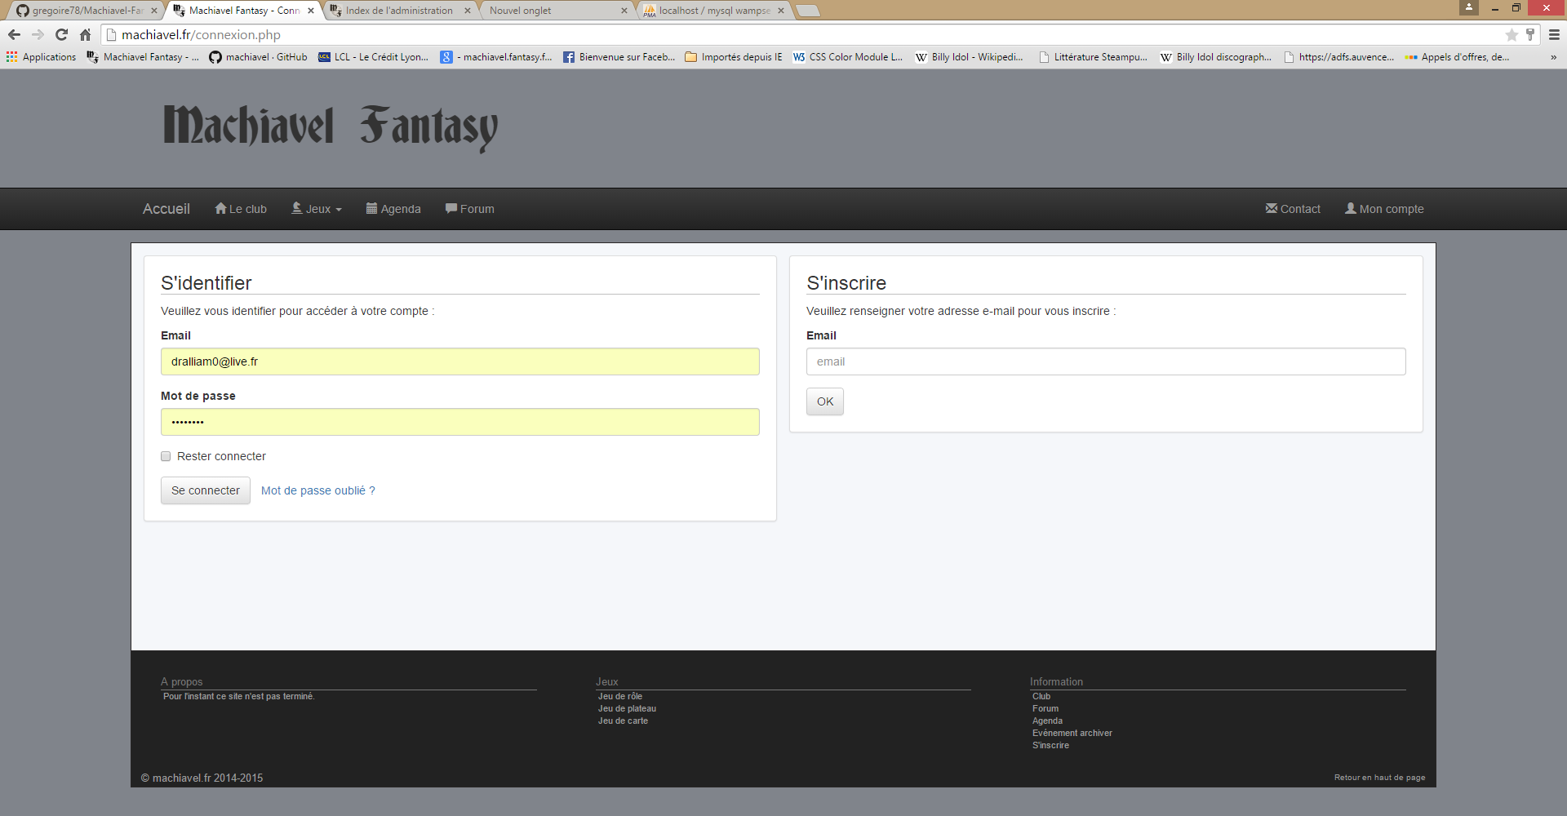Pour accéder à son compte, l’utilisateur doit s’identifier à l’aide son adresse mail et de son mot de passe. Il peut également choisir de rester connecté ceci permettra à l’utilisateur de ne pas s’identifier quand il ferme son navigateur ni à avoir à se reconnecter après un certain temps d’inactivité.

Si l’utilisateur à oublie son mot de passe, celui-ci devras insérer son adresse mail avec laquelle il s’est inscrit pour recevoir, par la suite, un lien de régénération du mot de passe qui le redirigera vers un formulaire où il pourra insérer un nouveau mot de passe.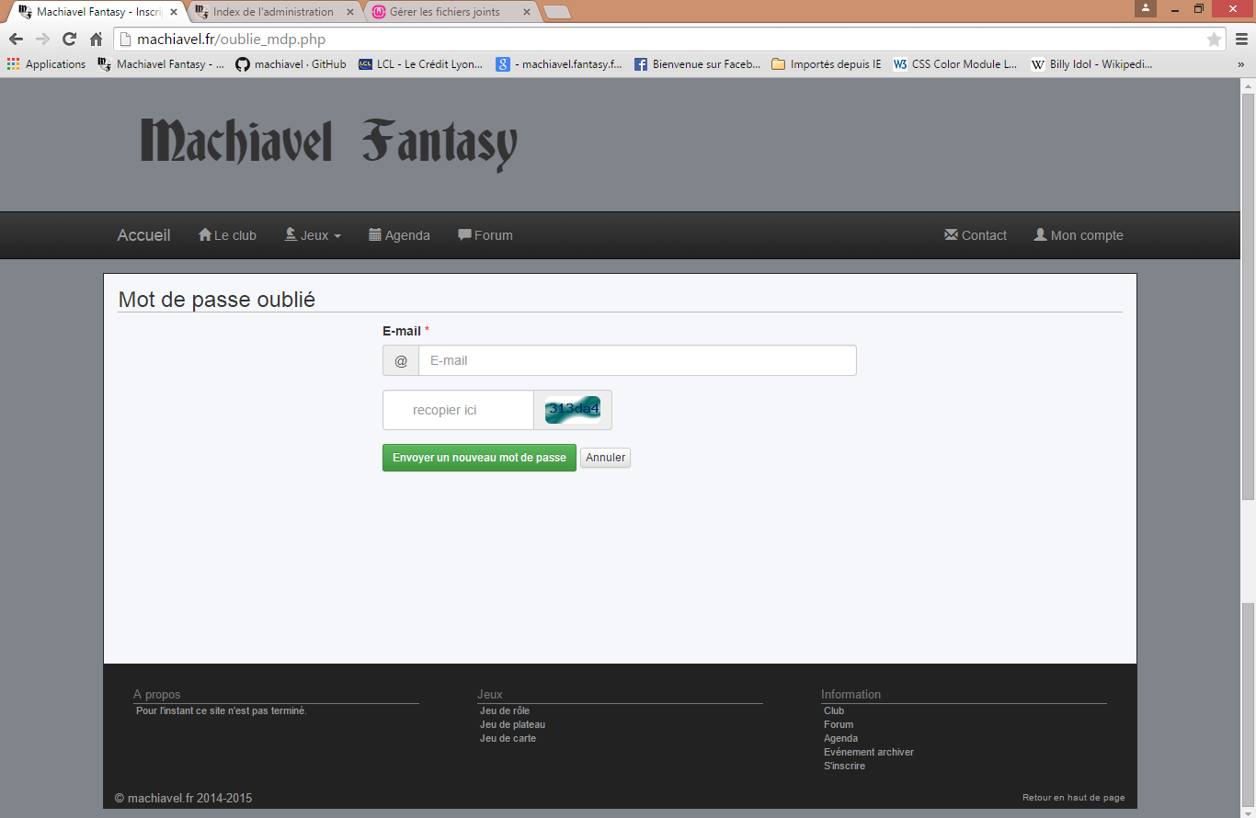

* 1. Panneau d’administration

Le panneau d’administration du site du site sera accessible par les administrateurs seulement.

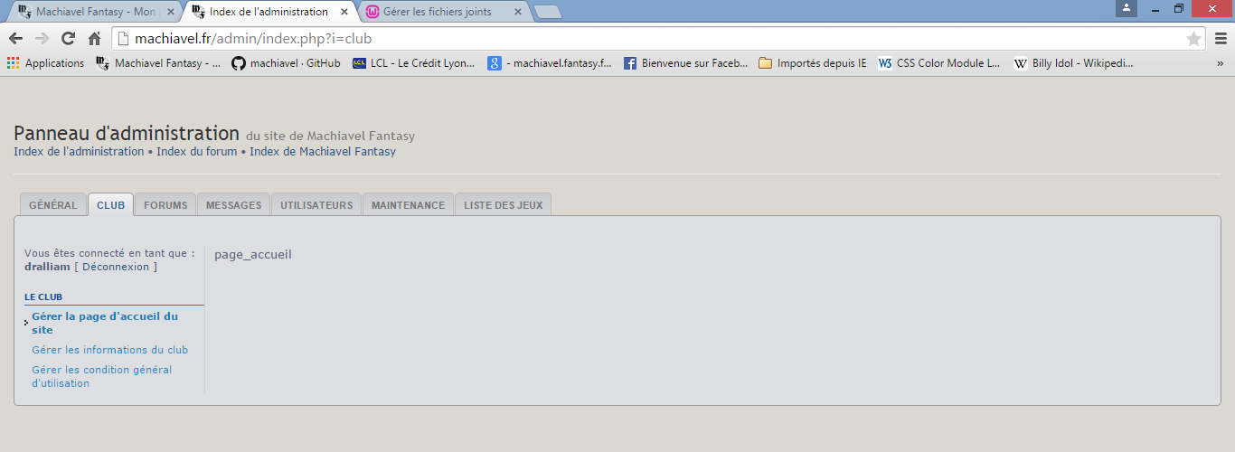**Club** : Dans cette partie, les utilisateurs devraient pouvoir modifier les images du carrousel de la page d’accueil du site, modifier les informations pour la page club et modifier les conditions générales d’utilisation du site.

**Forum**: L’utilisateur pourra créer, modifier, supprimer et changer l’ordre des forums.

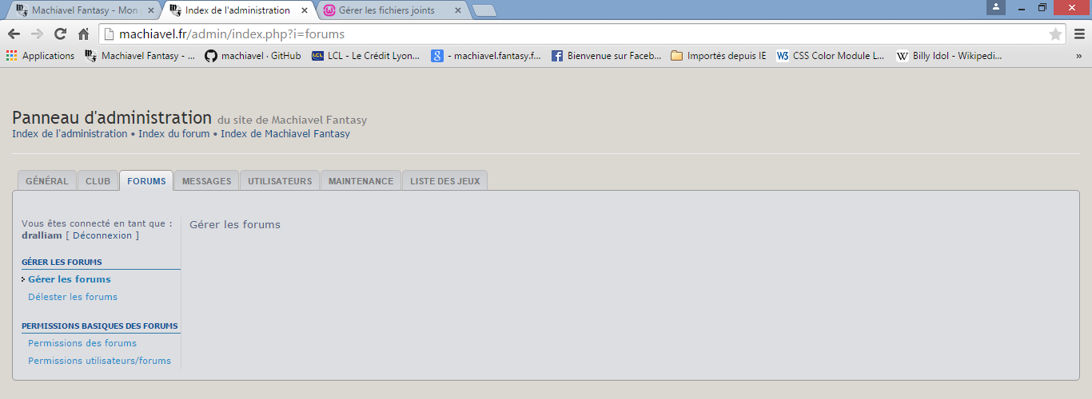Il pourra changer les permissions générales d’un forum et ceux d’un utilisateur.

**Messages :** Dans cette partie, l’utilisateur pourra configurer les messages privés envoyé reçu entre les utilisateurs (taille maximum des messages, nombre maximum de message stocké dans la boîte mail de l’utilisateur, l’activation des messages privés, l’autorisation des smileys, des fichiers joints, des signatures, etc..). Il pourra modifier les paramètres des postes du forum (taille maximum du texte, surveillance d’un forum ou d’un sujet, autorisation des smiley, ect…). Il pourra ajouter, modifier ou supprimer des icônes de sujet et des smiley.

L‘utilisateur pourra changer les paramètres des fichiers joints (autorisation des fichiers joints pour les postes et les messages privés, taille maximum des fichiers joints, nombre maximum de fichier joint par message privé et postes, etc…). Et enfin, il pourra consulter et supprimer les fichiers attachés à des messages et à des messages privés.

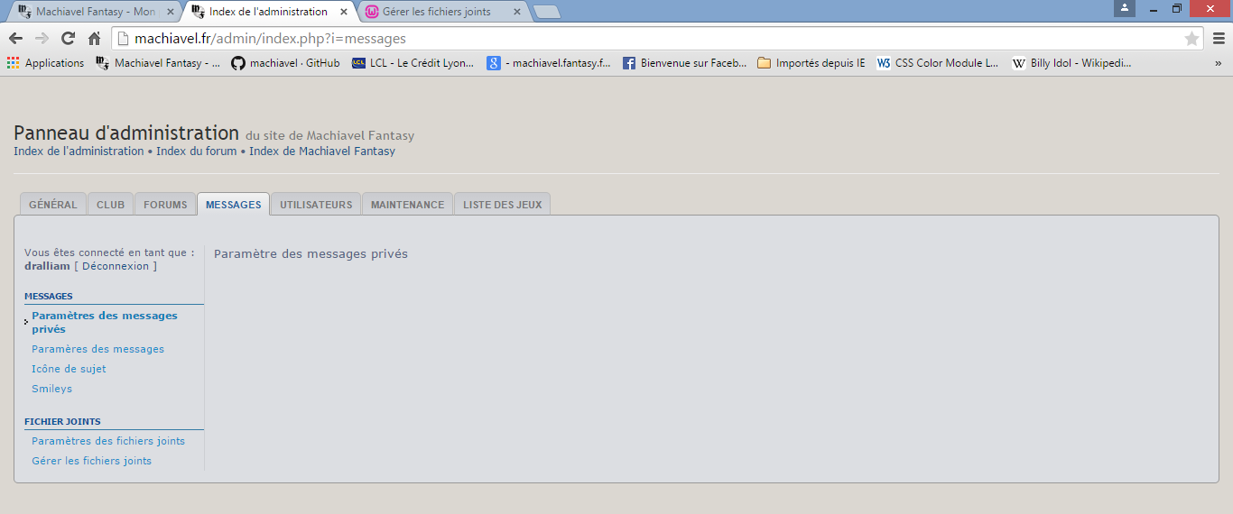

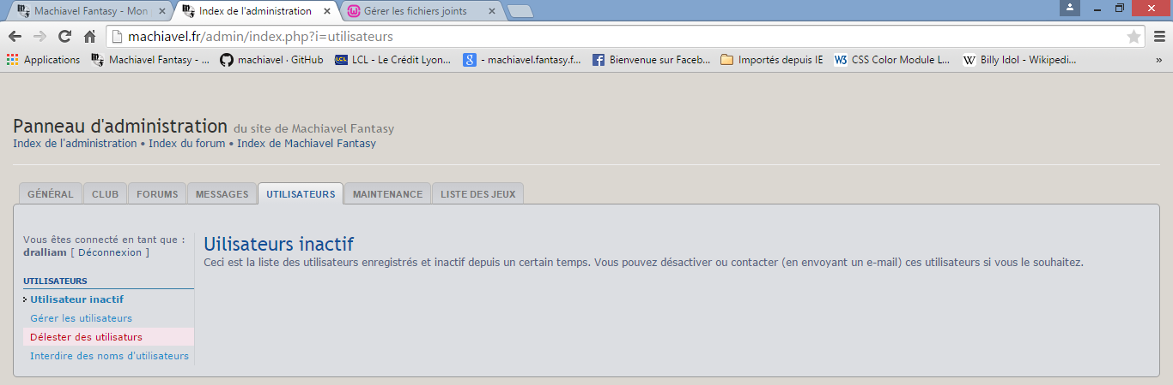**Utilisateur :** Dans cette partie, tous les utilisateurs seront affichés dans une liste. Les administrateurs auront la possibilité d’afficher les utilisateurs inactif depuis un certain temps, gérer les utilisateurs en les bannissant, en changeant le statut d’un utilisateur. C’est aussi dans cette partie que l’administrateur gérer les noms d’utilisateurs.

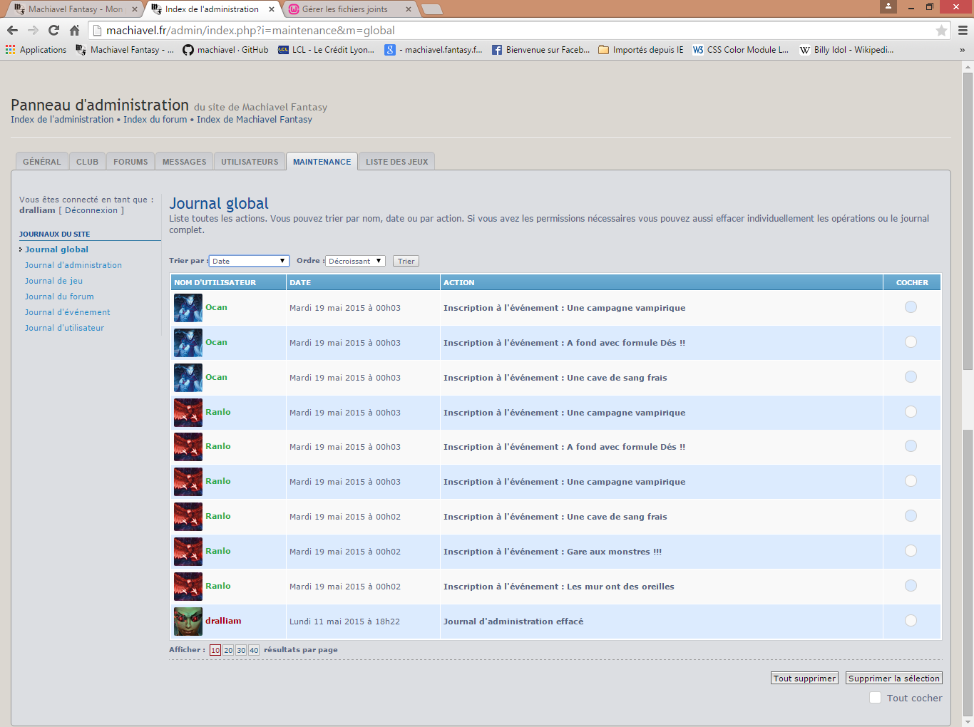**Maintenance :** La partie maintenance permet de visualisé les modifications, création, suppression apporter par tous les utilisateurs. Suivant les liens, l’utilisateur pourra afficher les actions relatives aux événements et les inscriptions, aux forums, aux jeux et aux utilisateurs. L’utilisateur pourra trier cette liste par ordre de date, journal d’événement et par action croissant ou décroissant. L’administrateur aura la possibilité d’afficher 10, 20, 30 ou 40 résultats par pages. Par défaut, les actions seront triées par ordre de date décroissante à raison de 10 actions par pages.

**Jeux** : Les jeux pourront être ajouté, modifié ou supprimé de la base de données depuis le panneau d’administration. L’***administrateur*** devra renseigner le titre du jeu, la catégorie à laquelle il appartient, mettre l’image du jeu ou laisser l’image par défaut qui sera redimensionné en rectangle avec une couleur de fond choisi par l’utilisateur lorsque l’image n’est pas assez haute ou pas assez large. Si un utilisateur ne remplis pas tous les champs obligatoire un message d’erreur apparaitra et l’utilisateur devra remplir le ou les champs manquant.La liste des jeux sera affichée et pourra être modifié. Cette liste pourra être triée par nom de jeu, par type de jeu ou par date de mise à jour par ordre croissant ou décroissant à raison de 10, 20, 30 ou 40 résultats par pages. Par défaut la liste sera triée par nom de jeu croissant.

De nouvelles catégories de jeux pourront être ajoutées depuis le panneau d’administration. Une catégorie est caractérisée par son titre, sa description, son icône lors de l’affichage de la liste des jeux d’une catégorie, sa couleur de titre pour chaque jeu affiché dans cette catégorie et une image qui représentera sa catégorie pour l’affichage de l’ensemble des catégories et de leur description.

Ces catégories pourront être affiché sans trie ou ordre particulier et être modifié.

1. **Technologie retenu**

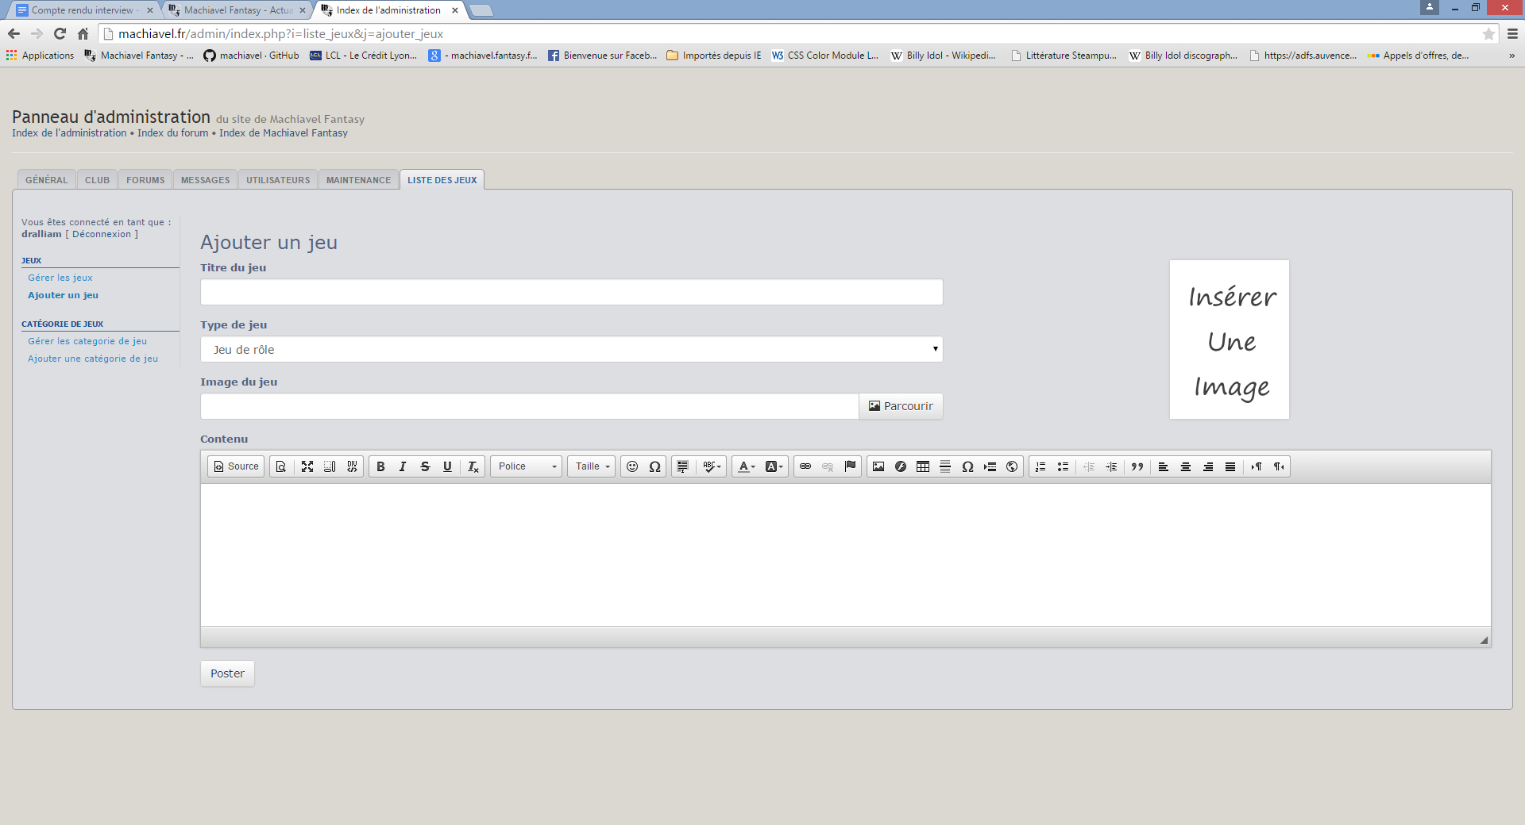Pour ce projet, les logiciels utilisés sont Wampserver pour tester le site en local, phpstorm pour écrire les programmes. Bootstrap a été utilisé pour mise en forme des pages et le logiciel MySQL workbench pour créer la base de donné.

1. **Parties restantes**

* Ajout de l’upload d’image pour la création et modification d’un événement
* Modification, désactivation d’un jeu
* Affichage des informations du club
* Création de la page contact
* Création, modification, suppression d’une catégorie de jeu depuis le panneau d’administration
* Affichage de la liste des jeux depuis le panneau d’administration
* Affichage de la liste des catégories de jeux dans le panneau d’administration
* Modification de la page d’accueil du site depuis le panneau d’administration
* Modification des informations du club depuis le panneau d’administration
* Modification des conditions générale du site depuis le panneau d’administration
* Création, modification et suppression de forum depuis le panneau d’administration
* Gestion des permissions pour les forums et des utilisateurs depuis le panneau d’administration
* Paramétrages des messages privés et des postes sur un sujet de forum depuis le panneau d’administration
* Paramétrage des fichiers joints depuis le panneau d’administration
* Ajout, modification et suppression de smiley et d’icône de de sujet depuis le panneau d’administration
* Affichage des utilisateurs inactif depuis le panneau d’administration
* Gestion des statuts des utilisateurs depuis le panneau d’administration
* Désactivation des utilisateurs depuis le panneau d’administration
* Interdiction de nom d’utilisateur depuis le panneau d’administration
* Création de toute la partie forum (création de sujet, messages privés, etc...)
* Améliorer le design du site

1. 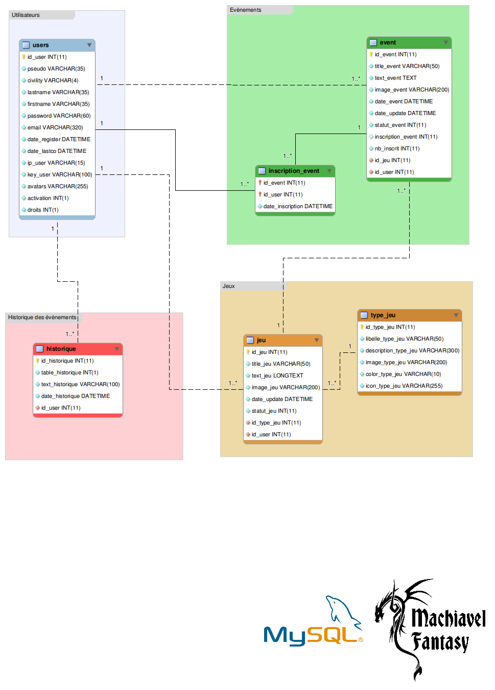**Base de données**
2. 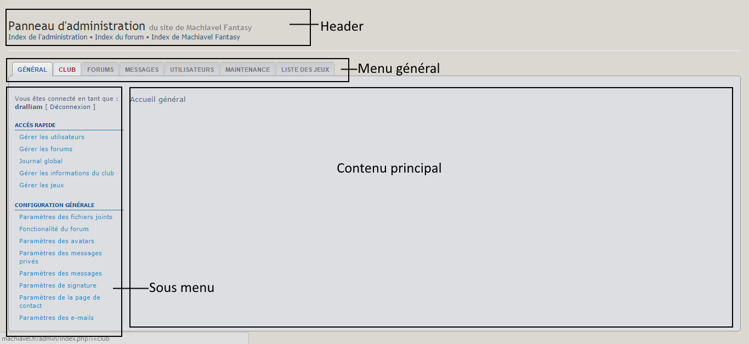**Forme général du site et du panneau d’administration**

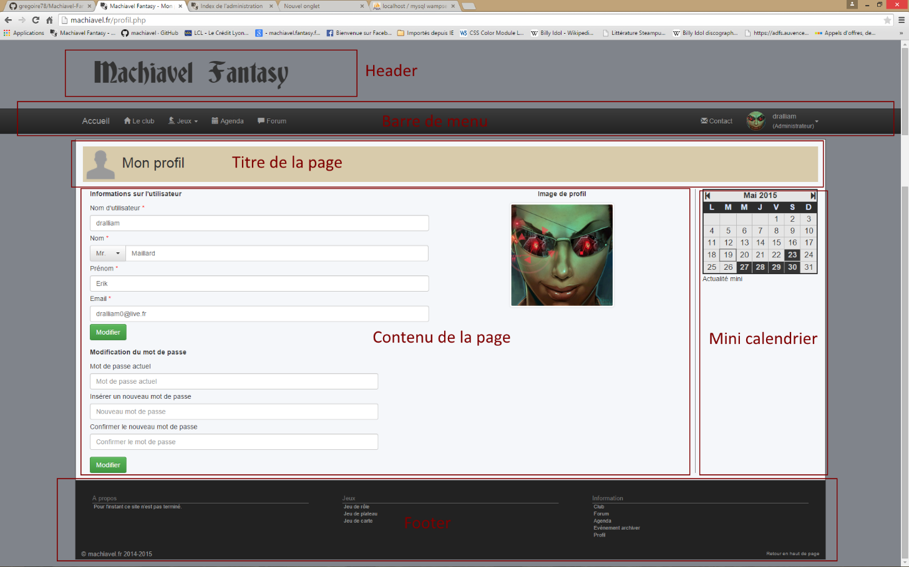**V) Répartition des tâches**

Erik s’est aussi occupé du header, du footer et de la barre de menu du site. Sur cette partie du site, il a créé la partie agenda (création, suppression, modification, affichage), de l’inscription à un événement et des événements archivé. En plus de cela, il s’est occupé de l’affichage des jeux par catégories. Sur le panneau d’administration, il s’est occupé de partie maintenance. Il a créé toute l’architecture en créant toutes les pages et toutes les redirections.

Grégoire a créé le mini calendrier qui est affiché sur la plupart des pages (par choix), la partie connexion, profil (mis à jour, des informations et de l’upload d’image), de l’oublie de mot de passe, de l’activation du compte utilisateur par mail, de la déconnexion, de l’ajout des jeux en base de données. Il a trouvé les outils utilisés pour ce projet (wampserver, MySQL workbench et phpStorm.

Et pour finir, en se concertant, ils ont créé toute la base de donnée

1. **Arborescence des fichiers**

